Oficio N°18.886
rrp/fgp
S.88ª /371ª

VALPARAÍSO, 10 de octubre de 2023

La Cámara de Diputados, en sesión de esta fecha, aprobó en general el proyecto de ley que establece reglas de paridad de género para la designación de los representantes del sector pesquero artesanal en los comités de manejo regidos por la Ley General de Pesca y Acuicultura, correspondiente al boletín N°15.518-21.

Por haber sido objeto de una indicación, que se adjunta, me permito remitir la totalidad de los antecedentes para que la comisión que US. preside emita el segundo informe, de conformidad con lo dispuesto en el inciso cuarto del artículo 130 del reglamento de la Corporación.

Hago presente a US. que la Sala aprobó en general esta iniciativa por 97 votos a favor, de un total de 154 diputados en ejercicio.

Lo que tengo a honra comunicar a US., por orden del señor Presidente de la Cámara de Diputados.

Dios guarde a US.

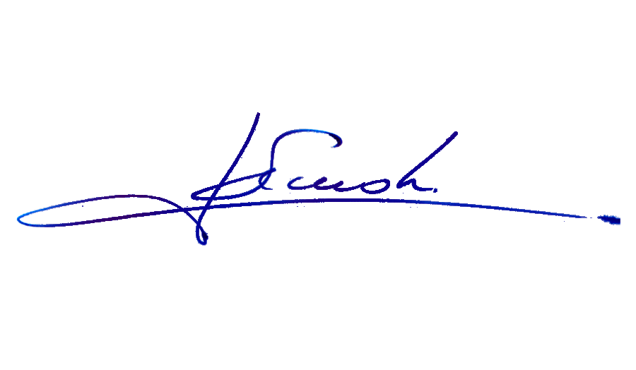

RAFAEL RUZ PARRA
Abogado Oficial Mayor (S) de Secretaría

A LA PRESIDENTA DE LA COMISIÓN DE MUJERES Y EQUIDAD DE GÉNERO
INDICACIONES

PROYECTO DE LEY QUE ESTABLECE REGLAS DE IGUALDAD DE GÉNERO PARA LA DESIGNACIÓN DE LOS REPRESENTANTES DEL SECTOR PESQUERO ARTESANAL EN LOS COMITÉS DE MANEJO REGIDOS POR LA LEY GENERAL DE PESCA Y ACUICULTURA.

BOLETÍN 15.518-21

Artículo único

Inciso segundo del artículo 8 propuesto

De la diputada Chiara Barchiesi Chávez

- Para eliminar la siguiente oración:

“Sin perjuicio de lo dispuesto en el artículo 1° D de esta ley, y con la finalidad de garantizar el equilibrio de género, ni los integrantes hombres ni las integrantes mujeres electos que representen al sector pesquero artesanal podrán superar los dos tercios del total respectivo. Con todo, si por aplicación de la proporción antedicha la representación de hombres respecto de mujeres, o viceversa, resulta un número decimal menor a uno, se asegurará la participación de al menos un representante de los pescadores artesanales hombre o mujer en la instancia respectiva, primando, en todo caso, la proporción mínima de un tercio.”.

- Para eliminar la siguiente frase: “, el cual deberá considerar criterios que permitan disminuir las brechas de participación de las mujeres en su conformación”.

******

